Индивидуальный проект

ДОПОЛНИТЕЛЬНОЕ ОБРАЗОВАНИЕ

Яглейко Данил Константинович
Группа N3147
2023 год

  - 1.Описание предметной области

В базе ДОПОЛНИТЕЛЬНОЕ ОБРАЗОВАНИЕ хранятся сведения о том, какие кружки предлагает для учеников, контактная информация преподавателей кружков, расписание и списки занимающихся на отдельных кружках, есть сведения об учениках, посещающих кружки: класс, контактные данные родителя и классного руководителя.

  - 2.Ожидаемые запросы к предметной области

- Состав группы.
- Контактные данные родителей и учителя ученика
- Список кружков
- Расписание кружков
- Расписание составленное для педагога
- Кружки, на которые ходит ученик

  - 3.Описание базы
В базе ДОПОЛНИТЕЛЬНОЕ ОБРАЗОВАНИЕ содержатся следующие таблицы: 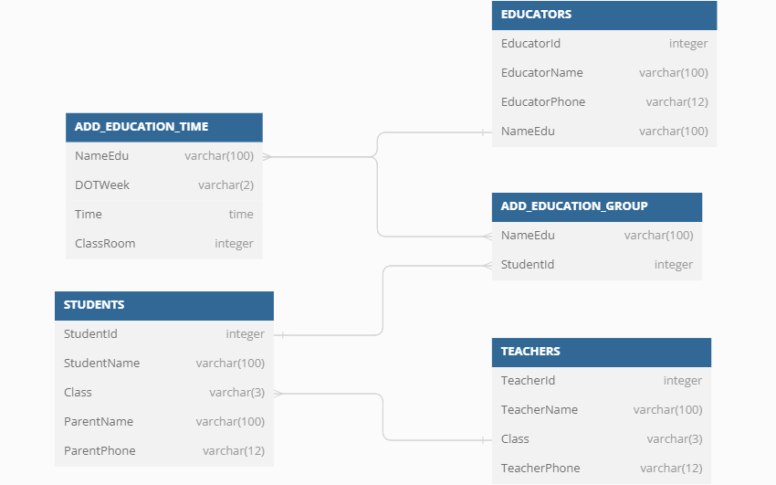
Примечание: при построении ER диаграммы использовался инструмент DBDiagram (доступен здесь https://dbdiagram.io)

TEACHERS – данные учителей школы.

Название | Тип | Описание
TeacherId | ЦЕЛОЕ ЧИСЛО | Идентификатор классного руководителя
TeacherName | СТРОКА | Имя классного руководителя
Class | СТРОКА | Класс классного руководителя
TeacherPhone | СТРОКА | Номер классного руководителя

EDUCATORS – данные педагогов доп. образования.
Название | Тип | Описание
EducatorId | ЦЕЛОЕ ЧИСЛО | Идентификатор преподавателя
EducatorName | СТРОКА | Имя преподавателя
EducatorPhone | СТРОКА | Номер преподавателя
NameEdu | СТРОКА | Кружок преподавателя

STUDENTS – данные учащихся в школе.
Название | Тип | Описание
StudentId | ЦЕЛОЕ ЧИСЛО | Идентификатор учащегося
StudentName | СТРОКА | Имя учащегося
Class | СТРОКА | Класс учащегося
ParentName | СТРОКА | Родитель учащегося
ParentPhone | СТРОКА | Номер родителя

ADD_EDUCATION_TIME – расписание кружков школы.
Название | Тип | Описание
NameEdu | СТРОКА | Кружок
DOTWeek | СТРОКА | День недели
Time | Время | Часы и минуты
ClassRoom | ЦЕЛОЕ ЧИСЛО | Номер кабинета

ADD_EDUCATION_GROUP – учащиеся и кружки, на которые они ходят.
Название | Тип | Описание
NameEdu | СТРОКА | Кружок
StudentId | ЦЕЛОЕ ЧИСЛО | Идентификатор учащегося

  - 4.Скрипт создания базы
См. файл create.txt

  - 5.Скрипт заполнения базы
См. файл insert.txt

  - 6.Запросы к базе
См. файл queries.txt

  - 7.Код на языке программирования Python
См. файл project.ipynb

